Конспект НОД по аппликации в старшей (разновозрастной) группе
«Украшаем шапочку и рукавички»
06.12.2019г.

Цель:формирование коммуникативных навыков детей в процессе совместной деятельности.
Задачи:
Учить детей составлять узор на рукавичках, используя готовые детали из геометрических форм, учиться договариваться о деталях узора, их расположении на рукавичках, добиваться сходства узоров на рукавичках.
Формировать у детей коммуникативные действия по согласованию усилий в процессе организации и осуществления сотрудничества, взаимопомощь по ходу работы, позитивные эмоциональные отношения к совместной деятельности.
Предварительная работа: чтение рассказа В.Сутеева про «Снегурочку» и «Снежинку», рассматривание картинок с изображением рукавичек, дидактические игры : «найди пару», «почини рукавичку».
Материалы и оборудование: Картинки с изображением рукавичек, бумажные заготовки шапочки с рукавичками,геометрические формы, клей, салфетки, клеенки.
Ход занятия
Воспитатель. Ребята, какое сейчас время года? (Ответы детей).
Воспитатель. Да, сейчас на улице зима.Что больше всего зимой мерзнет?
Дети: Нос, лицо, руки.
Воспитатель: Я предлагаю вам поиграть в игру «Заморожу». Вам надо спрятать только кисти рук. У меня есть волшебная палочка, которая «морозит». Покажите мне свои руки.
(Прохожу по кругу и «морожу» руки. В это время дети прячут руки).
- Какие вы молодцы, все спрятали руки.
А сейчас, послушайте загадки:
Они, как мамины ладони,
Они, как гнездышко для птички.
Их бабушки внучатам вяжут.
Зовут их просто … (рукавички)
Две сестренки, две плетенки
Из овечьей шерсти тонкой.
Как гулять – так надевать,
Чтоб не мерзли пять да пять. (Рукавички)
- Ребята, кто угадает:
На десятерых братьев
Двух шуб хватает.
(Варежки)
Чтоб не мерзнуть,
Пять ребят
В печке вязаной
Сидят.
(Варежки)
Греет руки пара печек
Из колечек от овечек.
(Варежки)
Дали братьям тёплый дом,
Чтобы жили впятером.
Брат большой не согласился
И отдельно поселился.
(Варежка)
Воспитатель: Вы отлично справились с загадками. А сейчас, поиграем в игру «Хорошо – плохо».
Рукавички - это хорошо. Кому хорошо?
Дети: Людям, они их покупают; продавцам - они их продают; фабрикам – они их вяжут.
Воспитатель: А многие говорят, что рукавички - это плохо? Почему? Давайте вспомним рассказ В. Сутеева про «Снегурочку» и «Снежинку». Когда Ваня и Маша катались на коньках. Что плохого может случиться с рукавицами. Как вы думаете? (они могут намокнуть, порваться, потеряться)
Воспитатель: Эти красивые рукавички мне одолжили дети из другого детского сада. Они приготовили их, как подарки для своих друзей. Мы тоже с вами можем изготовить такие. Нужно составить узор из геометрических фигур и наклеить. Чтобы выполнить это задание, нужно быть внимательными. Ведь узор это повторение элементов. Посмотрите на образцы и попробуйте создать свой неповторимый узор Дети выполняют работу.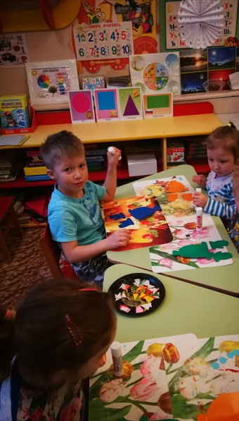
Воспитатель: Молодцы! Хорошо сегодня вы потрудились. Понравилось вам делать интересную работу ?
Дети: Да.
Воспитатель:Мне сегодня понравилось, как вы совместно трудились, как помогали друг другу. И мне было приятно, что вы поработали дружно и сумели выполнить работу с удовольствием. И в конце занятия можно сказать: «Сделал дело, гуляй смело».
Сейчас мы сделаем выставку шапочек и рукавичек для наших родителей.
